令和元年７月３１日

株式会社キリン堂と大阪府との包括連携協定の締結について

株式会社キリン堂と大阪府は、７月３１日（水）、健康、子ども・福祉、環境、府政のＰＲ、安全・安心、雇用など６分野にわたる連携と協働に関する包括連携協定を締結しました。
本協定は、地方創生を通じて個性豊かで魅力ある地域社会の実現等に向けた取組みが進む中、
株式会社キリン堂と府が連携・協働した活動をより一層深化させることを目的に締結するものです。
株式会社キリン堂とは、このたびの協定により、多くの分野において、連携・協働を促進し、地域の活性化及び府民サービスの向上を図ってまいります。

【別紙１】
株式会社キリン堂と府の連携による今後の主な取組み

- キリン堂の「未病対策」のノウハウを活用した、府民の健康づくりへの協力（該当分野：①健康）
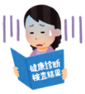
病気
未病
自覚症状はあるが検査結果に異状がない
何となく
だるいかも
前回より
数値が悪い・・・
自覚症状はないが検査結果に異状がある
健康
未病段階であれば、早めのケアで
健康な状態に戻すことができる

≪キリン堂の未病対策の考え方≫

・府民の健康づくりに関する取組みの推進
キリン堂がこれまで取り組んできた「バランスのよい食事」や「からだを動かすこと」など「未病対策」のノウハウと、地域に根差した店舗づくりで培った地域とのつながりを活かし、市町村が主催する健康セミナーへ講師を派遣するなど、府内市町村における府民の健康づくりに協力します
＜取組み実績＞ 平成30年度～ 吹田市（「みんなの健康展」へのブース出展 他）
・「健活10」〈ケンカツ テン〉の普及・啓発に向けた協力
大阪府が実施する健康づくり関連事業と連携し、府民向けの健康測定や健康セミナーのイベントを開催するなど、府民が「健康」に関心をもつよう取り組みます
また、キリン堂の販促物（チラシ）や主催イベントのPOPに「健活10」や「アスマイル」のロゴマークを掲載するなど、普及・啓発に協力します
＜取組み実績＞ 乳がん検診車派遣事業での連携イベント実施（平成30年11月7日）
さらに、キリン堂各店舗にがん検診受診推進員を配置し、がんに関する正しい知識の普及・啓発、がん検診の受診勧奨などを行います
＜初年度配置目標＞ 100人

- 子どもの貧困対策への協力（該当分野：②子ども・福祉）
子ども食堂をはじめとした子どもたちを支援する活動を行っている施設や団体に救急箱をはじめとした取扱商品を寄贈します
また、店舗の駐車場を活用した子ども向けイベントを開催するなど、体験機会を創出します

- 海洋ごみ・マイクロプラスチックの発生抑制に関する取組みの推進（該当分野：③環境）
おおさかプラスチックごみゼロ宣言の趣旨に賛同し、レジ袋の有料義務化に先駆けて、キリン堂店舗においてレジ横の掲示物でマイバッグ持参を呼びかけるなど、プラスチックごみ発生抑制の取組みについて、可能なことから着手します

- キリン堂の広報ネットワークの活用（該当分野：④府政のPR）
キリン堂店舗（府内110店舗）において、ポスター掲示やチラシ配架のほか、新聞への折り込みチラシや店舗ごとに配信しているメールマガジンを活用し、府政情報の発信に協力します
＜取組み実績＞
・にんしんSOS（平成31年2月～3月）
・海洋ごみ・マイクロプラスチックの発生抑制（平成31年2月～3月）
・ヘルプマーク（平成31年2月～3月）
・こども110番（平成31年3月～4月）
・健活10（平成31年4月～令和元年5月）
・がん検診啓発（令和元年5月～7月）
・性感染症啓発（令和元年7月～8月）

本協定で連携・協働していく分野および主な連携事例
【別紙２】
◎新規 ○継続
 | 連携分野 | 主な連携事例
 | 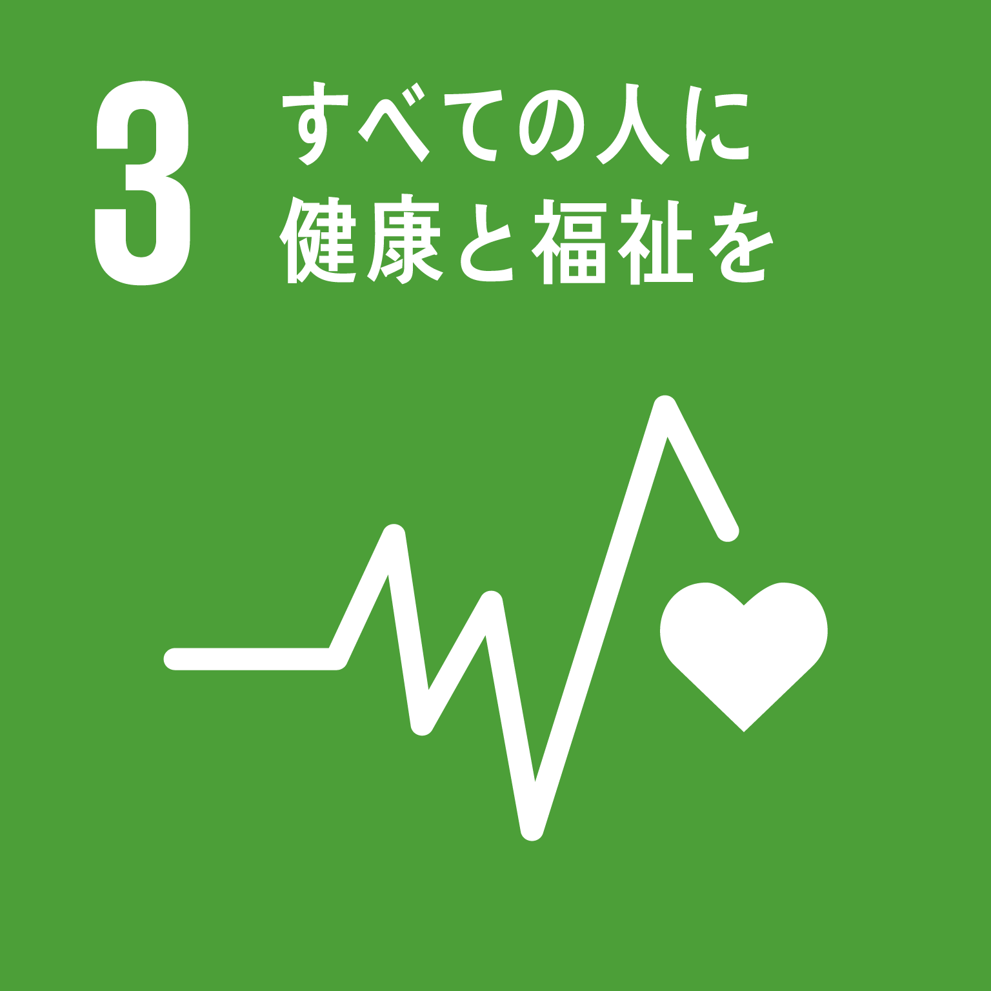  健康 | ◎府民の健康づくりに関する取組みの推進  キリン堂がこれまで取り組んできた「バランスのよい食事」や「からだを動かすこと」など「未病対策」のノウハウと、地域に根差した店舗づくりで培った地域とのつながりを活かし、市町村が主催する健康セミナーへ講師を派遣するなど、府内市町村における府民の健康づくりに協力します  ＜取組み実績＞  平成30年度～ 吹田市（「みんなの健康展」へのブース出展 他）  ◎健活10の普及・啓発に向けた協力  大阪府が実施する健康づくり関連事業と連携し、府民向けの健康測定や健康セミナーのイベントを開催するなど、府民が「健康」に関心をもつよう取り組みます  また、キリン堂の販促物（チラシ）や主催イベントのPOPに「健活10」や「アスマイル」のロゴマークを掲載するなど、普及・啓発に協力します  ＜取組み実績＞ 乳がん検診車派遣事業での連携イベント実施（平成30年11月7日）  さらに、キリン堂各店舗にがん検診受診普及推進委員を配置し、がんに関する正しい知識の普及・啓発、がん検診の受診勧奨などを行います  ＜初年度配置目標＞100人  ○Well-Being OSAKA Labへの参画を通じた、健康経営等の取組みの推進  府と企業・大学が連携して設立したWell-Being OSAKA Labに参画し、働き方改革や健康経営の取組みを推進します。また、インテックス大阪での「Well-Being OSAKA Lab特別セミナー（※）」において、「未病対策セミナー」を実施します  （※）令和元年6月6日・7日にインテックス大阪で開催された労働環境改善フェアにおいて、キリン堂や先進的な取組みを進める10社が、働き方改革・健康経営をテーマとしたWell-Being OSAKA Lab特別セミナーを開催  ○泉州農とみどりの健康ご長寿プロジェクトへの参画  泉州農とみどりの健康ご長寿プロジェクトに参画し、泉州地域の豊かな農と緑の資源を活かした、府民の健康・長寿につながる取組みを実施します
 | 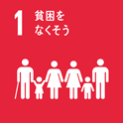  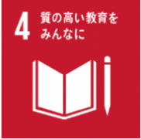  子ども・福祉 | ◎子どもの貧困対策への協力  子ども食堂をはじめとした子どもたちを支援する活動を行っている施設や団体に救急箱をはじめとした取扱商品を寄贈します  また、店舗の駐車場を活用した子ども向けイベントを開催するなど、体験機会を創出します  ◎障がい理解の普及・啓発に向けた協力  キリン堂店舗（府内110店舗）にヘルプマークなど、障がい理解に関するポスター掲示やチラシ配架を行うなど、普及・啓発に協力します  ◎ゆずりあい駐車区画の設置への協力  キリン堂店舗の駐車場（一部）に、府が進める「ゆずりあい駐車区画」を設置します  ◎障がい者の雇用促進に関する取組みへの協力  大阪府障がい者サポートカンパニーに登録し、障がい者の雇用促進に取り組みます  ○「こさえたん」（障がい者が生産する製品）の販売促進およびPR  来店者へのノベルティに「こさえたん」を使用するなど、販売促進や周知に協力します
 | 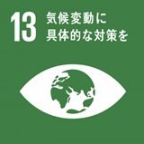  環境  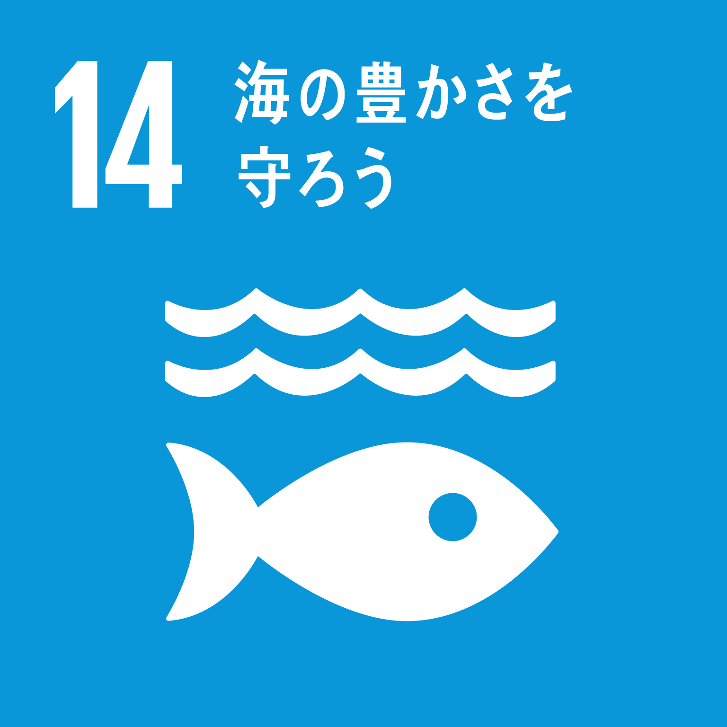 | ◎海洋ごみ・マイクロプラスチックの発生抑制に関する取組みの推進  おおさかプラスチックごみゼロ宣言の趣旨に賛同し、レジ袋の有料義務化に先駆けて、キリン堂店舗においてレジ横の掲示物でマイバッグ持参を呼びかけるなど、プラスチックごみ発生抑制の取組みについて、可能なことから着手します  ◎熱中症予防啓発・暑さ対策への協力  キリン堂店舗において、熱中症予防啓発に関するチラシを掲示するなど、府民の熱中症の予防啓発に協力します  また、暑さをしのぐため、府民が気軽に立ち寄れる場としてキリン堂店舗を提供することで、大阪府の暑さ対策に協力します
 | 府政のPR  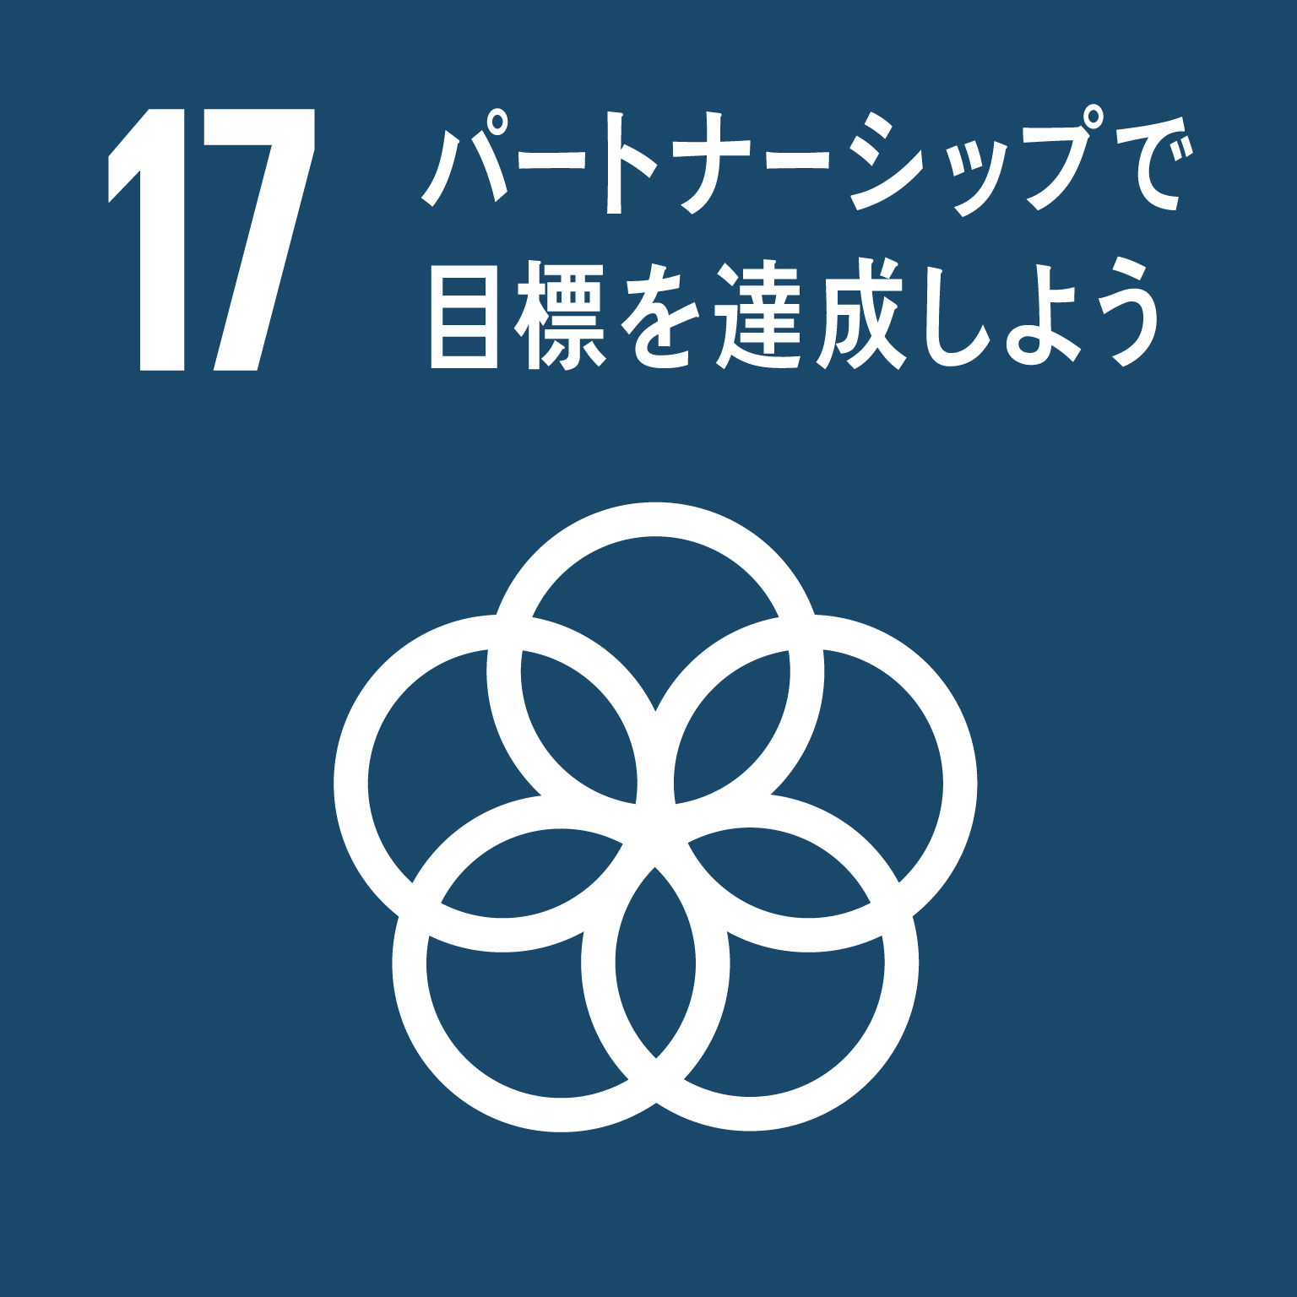 | ◎キリン堂の広報ネットワークの活用  キリン堂店舗において、ポスター掲示やチラシ配架のほか、新聞への折り込みチラシや店舗ごとに配信しているメールマガジンを活用し、府政情報の発信に協力します  ＜取組み実績＞  ・にんしんSOS（平成31年2月～3月）  ・海洋ごみ・マイクロプラスチックの発生抑制（平成31年2月～3月）  ・ヘルプマーク（平成31年2月～3月）  ・こども110番（平成31年3月～4月）  ・健活10（平成31年4月～令和元年5月）  ・がん検診啓発（令和元年5月～7月）  ・性感染症啓発（令和元年7月～8月）  ◎キリン堂の社員も一体となった府政のPR  キリン堂の職員（府内685人）が、啓発物やピンバッジ等を身に付けることにより、府政のPRを行います
 | 安全・安心  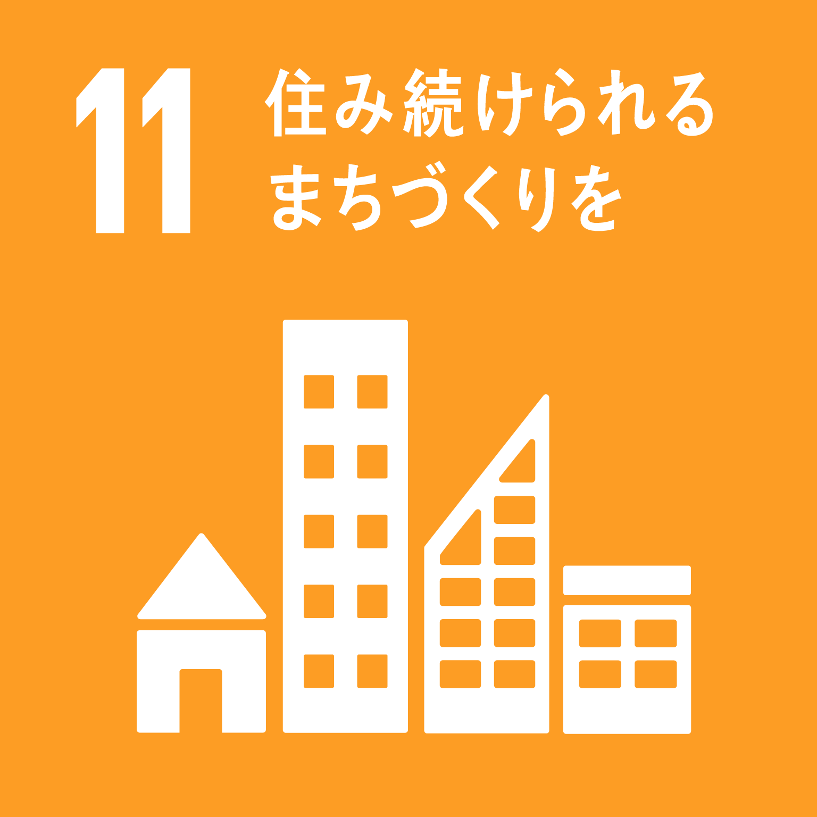 | ◎特殊詐欺被害の拡大防止、消費者被害の抑制に向けた協力  高齢者への声掛け、店舗での啓発など特殊詐欺被害・消費者被害の防止に協力します  ◎大阪の地域防災力の充実に向けた協力  大阪880万人訓練をはじめとする各種防災訓練へ参画するとともに、防災情報メールへの加入促進に関するリーフレット配架やポスター掲示を行うなど、啓発に協力します  ○「こども110番」運動への参画  キリン堂店舗が「こども110番」運動へ参画します
 | 雇用  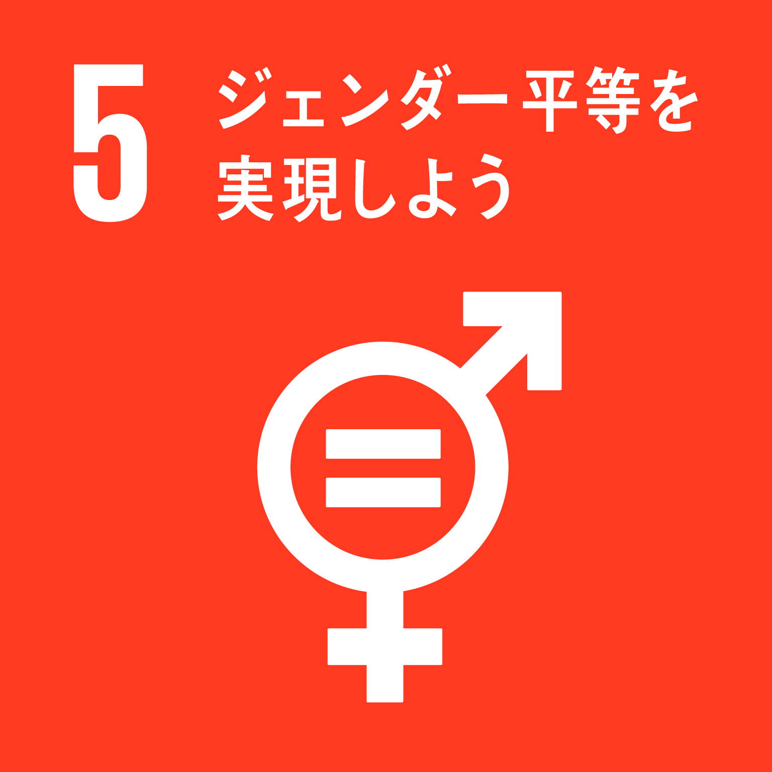  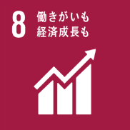 | ◎「男女いきいき・元気宣言」事業者への登録  男女ともにいきいきと働くことができる職場環境づくりを推進するとともに、取組み事例を発信します  ◎ひとり親家庭等の自立促進への協力  大阪府母子家庭等就業・自立支援センターに求人登録し、ひとり親家庭等の方々が安定した生活を送れるよう自立支援に協力します

